松山高中96學年度第二學期 期末考 三年級 社會組 數學科試題

一、多選題：(每題6分，共30分)
1. 下列何者可以拼湊成鋪滿平面的勻稱連續圖案？
(A)正三角形 (B)正方形 (C)正五邊形 (D)正六邊形 (E)正八邊形

2. 下列所使用的三種正多邊形，何者為鋪滿平面的勻稱連續圖案？
(A)邊長相等的二個正三角形，一個正方形及一個正十二邊形 (B)邊長相等的一個正三角形，
二個正方形，一個正六邊形 (C)邊長相等的一個正方形，一個正六邊形，一個正十二邊形
(D)邊長相等的一個正方形，一個正五邊形及一個正八邊形 (E)邊長相等的一個正五邊形，一個正六邊形及一個正八邊形

3. 下列哪些正多面體不存在？
(A) 正四面體 (B) 正五面體 (C) 正六面體 (D) 正八面體 (E) 正十面體

4. 下列敘述何者正確？
(A) 正八面體有8個面，8個頂點，12條稜 (B) 凸四角錐有5個面，5個頂點，8個稜
(C) 一個六角錐有12個頂點及6個面 (D) 每兩個頂點恰有一條稜通過的凸多面體，必是四面體 (E) 對兩相鄰的等高線，較窄的地方表示高度變化較緩也就是較平坦的地方
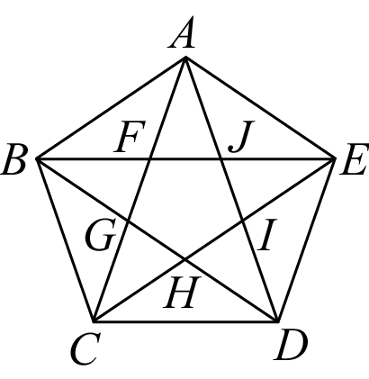
5. 如右圖(一), ABCDE為正五邊形, 下列何者正確﹖
(A)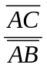=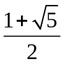 (B)G為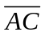的黃金分割點 (C)G為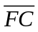的
黃金分割點 (D)若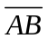=10, 則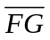=5(1+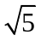)
(E)正五邊形ABCDE與FGHIJ的面積比值為()² (圖一)

二、填充題：(共50分)

1. 有一個長6公分，寬4公分的矩形，若在此矩形的四周各剪去寬度為x公分的矩形，使所剩下的矩形為一個黃金矩形，則x= <1>

2. 在一個邊長為2的正四面體中，從三個共頂點的稜的中點處切下一個角，總共切下四個角，則剩餘部分是正 __<2>__ 面體，體積為 _ <3>__

3. 如下圖(二)，黃金矩形ABCD中，切分正方形BCEF，剩下矩形ADEF亦為黃金矩形，以此方式一直作下去，再以圓弧連接正方形相對頂點，得一「黃金螺線」，已知長邊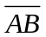=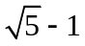，則黃金螺線之長為 <4>

4. 如下圖(三)，一正四角錐台高為4，上底面邊長為2，下底面邊長為6，則其側表面積為 <5>
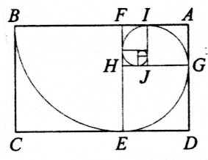
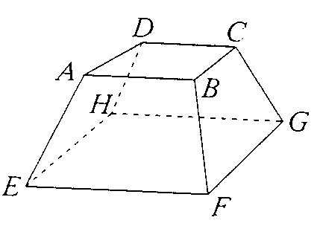

(圖二) (圖三)

5. 一正八面體(八面均為正三角形)的一稜長為4，求其(1) 體積 __<6> _ (2) 內切球半徑 <7>

6. 用單位長的不銹鋼條焊接如下圖系列的四面體鐵架，圖中的小圈圈「。」，表示焊接點，
圖(a)有兩層共4個焊接點，圖(b)有三層共10個焊接點，圖(c)有四層共20個焊接點，
試問依此規律，推算有七層的共 <8> 個焊接點。
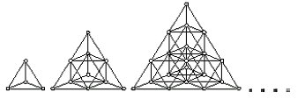
(圖a) (圖b) (圖c)

7. 將半徑為9，圓心角為120°的扇形捲成一直圓錐，其體積為 <9>

8. 一直圓錐底面圓半徑為2，高為4，今有一動點P自底面圓上一點A出發，在側面上繞一圈後回到A點，求所走之最短路徑長為 <10>

三、計算題：(每題10分，共20分) (要寫出過程，否則不予給分)

1. 設一直圓錐之高為2，底面半徑為1，求內接於此直圓錐的直圓柱之最大側面積。

2. 如圖，已知一凸多面體的每一個頂點都是由一個正五邊形及二個正六邊形的面匯聚而成，
求此多面體的面數。
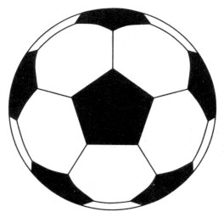

松山高中96學年度第二學期 期末考 三年級 社會組 數學科 答案卷

三年 班 號 姓名
一、多選題：(每題6分，共30分)
1. | 2. | 3. | 4. | 5.

二、填充題：(共50分)

<1> | <2> | <3> | <4> | <5>
<6> | <7> | <8> | <9> | <10>

三、計算題：(每題10分，共20分) (要寫出過程，否則不予給分)

1. | 2.
松山高中96學年度第二學期 期末考 三年級 社會組 數學科 答案

一、多選題：(每題6分，共30分) (錯一選項扣2分)
1. | 2. | 3. | 4. | 5.
ABD | BC | BE | BD | ABC

二、填充題：(共50分) (答對任前5格，每格8分，後5格每格2分)

<1> | <2> | <3> | <4> | <5>
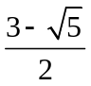 | 8 | 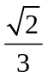 |  | 32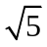
<6> | <7> | <8> | <9> | <10>
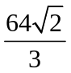 | 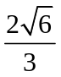 | 84 | 18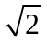 | 6

三、計算題：(每題10分，共20分) (要寫出過程，否則不予給分)

1.  答： | 2.  答：32

